22 ans Marie-Madeleine

Je loge chez Tonton Abbé, rue du Quinconce, en plein centre d’Angers.
Ma chambre est sous les toits, j’y suis tranquille. Tonton Abbé monte rarement et jamais sans prévenir. Je peux y recevoir copains et copines sans problème, mais à minuit, je dois les renvoyer chez eux.
J’aime bien flirter dans ma chambre.
Quelquefois, nous croisons Tonton Abbé. Il aime bien parler avec mes amies, mais sait rester discret.
Pendant mes cinq années d’études à Angers, il semble heureux de voir son neveu plus libre que lui.
Il me parle de la difficile condition des prêtres catholiques et de leurs relations difficiles avec les femmes. Il me confie son admiration pour ses actrices préférées comme Romy Schneider.
Il rejoint sa voisine veuve, amie intime depuis 15 ans, pour dîner et passer la soirée. Quelquefois, tous les deux m’invitent à regarder la télé avec eux et nous passons de bons moments en famille.
Il ne me parle jamais de relations sexuelles et j’apprécie cette discrétion.
Peut être oserait il flirter ?
Il me parle souvent d’un tableau ancien accroché dans son escalier représentant Marie-Madeleine, la compagne du Christ, au pied de la croix.
-Alain, tu conserveras précieusement ce tableau.
1976, peu après le décès de son amie, il tombe malade et meurt (de chagrin ?).
Je regarde toujours le tableau avec émotion.

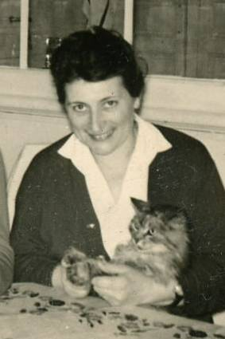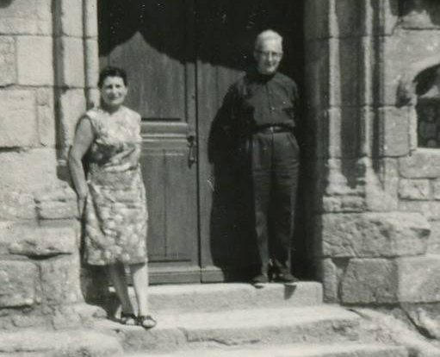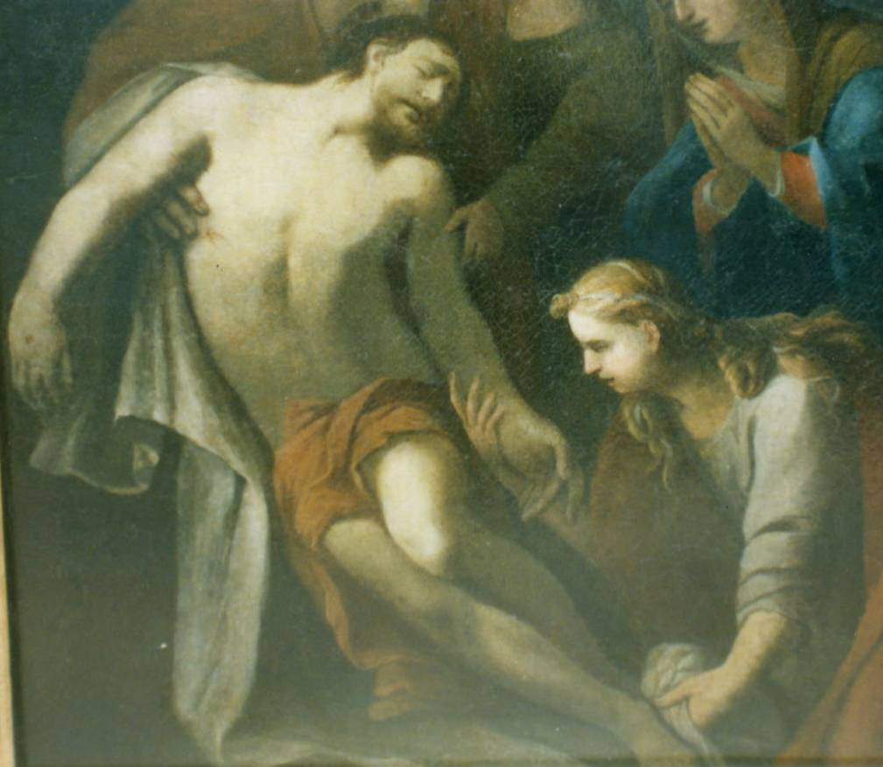
Tonton Abbé et son amie Le Christ et Marie-Madeleine

© tricotin.net/Histoires 02/09/07 2210

